6 变色龙

1.梳理小说的主要情节，了解故事的来龙去脉，把握课文大意。
2.抓住人物的言行举止，把握其心理活动，分析其形象。
3.了解讽刺小说的特点，品析其主要艺术手法。

2课时

布置学生完成《状元大课堂》第6课课前预习卡
第1课时

1.梳理小说的主要情节，把握课文大意。
2.抓住人物的言行举止，把握其心理活动，分析其形象。

一、导入新课
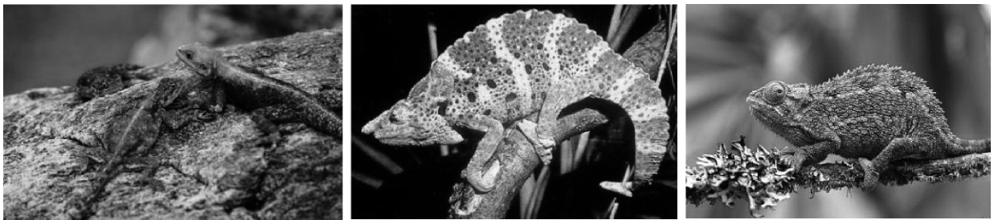
师：同学们，这里有一组图片，猜猜图片中是什么动物？（明确：变色龙）对，就是变色龙。这种动物的典型特点就是能随着环境的变化而改变自己身体的颜色，从而隐藏自己，避免敌人的伤害，保护自己。如果生活中有人像变色龙一样，他会是什么样的人呢？我们今天就来学习课文《变色龙》，看看俄国著名小说家契诃夫笔下的“变色龙”是什么样的。（板书课题）
【设计意图】
展示图片，由自然中的动物变色龙的特点导入课文，有助于激发学生的学习兴趣，引导学生更好地理解作者笔下“变色龙”的含义。
二、走近作者，了解背景
1.作者介绍。
契诃夫，1860年出生在俄国，从20岁开始写作，一生写了中短篇小说470余篇，代表作有小说《装在套子里的人》《第六病室》，剧本《万尼亚舅舅》《樱桃园》等，人们把他和莫泊桑、欧·亨利并称为“世界三大短篇小说之王”。
伟大的文学家高尔基曾赞扬他：“只需一个词就创造一个形象，只需一句话就可以创作一个短篇故事，而且是绝妙的短篇故事。”
2.背景介绍。
《变色龙》写于1884年，作家24岁时。那时正是俄国社会在沙皇亚历山大三世统治下的最反动时期。俄国民意党人刺杀了亚历山大二世，不仅没解决任何社会问题，反而促使新上台的亚历山大三世采取了更加反动的高压政策：增强了宪兵警察等专政机构，豢养了一批媚上欺下的走狗，为其镇压人民服务。整个俄国笼罩在军警宪兵的白色恐怖之中。沙皇专制制度下的警察往往打着遵守法令的官腔，干的却是欺下媚上的勾当。
【设计意图】
介绍作者和时代背景，有利于下文对人物形象的理解。
三、初读课文，梳理情节
默读课文，并完成下列任务。
1.借助工具书，自主扫清字词障碍。（见《状元大课堂》本课“字词清单”栏目）
2.这篇小说的中心事件是什么？请用自己的话加以概括。
预设 木柴厂发生一起“狗咬人”事件，警官奥楚蔑洛夫正好经过，处理这件事，结果因为狗主人身份的变化而不断改变判案的态度。
3.奥楚蔑洛夫处理“狗咬人”事件的过程是怎样的？请用不同记号在文中画出相应内容，梳理情节，并完成表格。
提示：用“_____”在文中画出表明狗主人身份变化的语句。用“”在文中画出奥楚蔑洛夫对狗的评价和处理意见的语句。用“ [ ]”将文中奥楚蔑洛夫对赫留金态度变化的语句括起来。
 | 狗主人身份 | 奥楚蔑洛夫对小狗  的评价和处理意见 | 奥楚蔑洛夫对  赫留金的态度
1
2
3
4
5
6
预设
 | 狗主人身份 | 奥楚蔑洛夫对小狗  的评价和处理意见 | 奥楚蔑洛夫对  赫留金的态度
1 | 不知狗的主人是谁 | 野畜生，疯狗，把它弄死好了 | 我绝不轻易放过这件事！
2 | 好像是将军 | 怎么会咬着你的？它是那么小 | 你那手指头一定是给小钉子弄破的，鬼东西
3 | 不是将军 | 下贱胚子 | 受了害，我们绝不能不管
4 | 将军 | 名贵的狗，狗是娇贵的动物 | 你这混蛋，把手放下来！不用把你那手指头伸出来！怪你自己不好！
5 | 不是将军 | 野狗，弄死它算了 | ——
6 | 将军的哥哥 | 还不赖，怪伶俐的，好一条小狗 | 我早晚要收拾你！
【设计意图】
通过听读课文，按要求勾画相关语句，抓住主人公奥楚蔑洛夫态度的五次变化，梳理故事情节，初步感知人物形象。
四、再读课文，分析形象
1.分析奥楚蔑洛夫的形象。
（1）再读课文，勾画文中描写奥楚蔑洛夫的外貌、语言、动作、神态等的句子，说说这些描写体现了他怎样的身份和特点。
预设 ①警官奥楚蔑洛夫穿着新的军大衣，提着小包，穿过市场的广场。
分析：外貌描写，交代了他的身份。“军大衣”是沙皇警官的标志，也是奥楚蔑洛夫装腔作势、用以吓人的工具。
②奥楚蔑洛夫严厉地说，咳了一声，拧起眉头。
分析：动作描写，“咳”“拧”两个动作，形象地刻画出奥楚蔑洛夫在百姓面前装腔作势、官气十足的丑态。
③“席加洛夫将军？哦！……叶尔德林，帮我把大衣脱下来……真要命，天这么热，看样子多半要下雨了……只是有一件事我还不懂：它怎么会咬着你的？”
分析：语言描写，借脱大衣这个插曲，顺势把话题转开，揭示了奥楚蔑洛夫知道狗主人身份后的心虚、恐慌心理，也表现出他借此为自己“变色”争取时间以便见风使舵的狡猾。
④“哦！……叶尔德林老弟，给我穿上大衣吧……好像起风了，挺冷……”
分析：语言描写，穿上军大衣，是奥楚蔑洛夫心惊胆战的表现，以遮掩他刚才辱骂了将军而胆怯、恐惧的心理。
⑤“你把这条狗带到将军家里去，问问清楚。就说这狗是我找着，派人送上的。告诉他们别再把狗放到街上来了。”
分析：语言描写，当众说谎，表现出奥楚蔑洛夫趋炎附势、卑劣无耻的特点。⑥“他哥哥来啦？是乌拉吉米尔·伊凡尼奇吗？”奥楚蔑洛夫问，整个脸上洋溢着含笑的温情。
分析：语言、神态描写，“洋溢”一词形象地刻画出奥楚蔑洛夫趋炎附势、阿谀奉承的丑态。
⑦“我早晚要收拾你！”奥楚蔑洛夫向他恐吓说，裹紧大衣，穿过市场的广场径自走了。
分析：动作、语言描写，“收拾”“恐吓”两个词语揭露了奥楚蔑洛夫沙皇走狗的真面目。“裹紧大衣”“径自走了”写出了他竭力保持自己的威风，但对于自己不光彩的表演，却又不无难堪的感受，呈现在人们面前的是一个沙皇走狗夹着尾巴狼狈而逃的形象。
（2）由上面的分析，概括奥楚蔑洛夫的人物形象。
预设 他是一个见风使舵、媚上欺下、反复无常、趋炎附势的小人，是沙皇专制统治的忠实走狗。
2.理解文中其他的人物形象。
生自主阅读文中写其他人物的部分，结合具体内容说说自己对其他人物的理解。
预设 （1）围观群众。
文中两次写围观群众。“木柴厂四周很快就聚了一群人，仿佛一下子从地底下钻出来的”写出了围观的人聚集之快和他们以看热闹为乐的无聊心态；结尾处对围观群众嘲笑赫留金的描写深刻地揭示了小市民阶层的麻木、庸俗、愚昧，也揭示了当时俄国社会的病态。
（2）赫留金。
“血淋淋的手指头”表明赫留金是受害者，他把“手指头”看作“一面胜利的旗帜”，想趁机捞一把，足见其小市民的粗鄙庸俗；可是随着“形势”的发展，他发现优势不在他这一边，便缩了回去，甚至当奥楚蔑洛夫骂他“鬼东西”“混蛋”时，他也不曾吭一声。由此可见，他是一个庸俗粗鄙又胆怯懦弱的小市民。
3.分角色朗读课文。
师：课文通过生动的语言、动作等描写来表现人物形象，推动情节发展，现在请同学们以五人为一个小组，分角色朗读课文。
（1）生自由分组朗读。
（2）师点名小组示范朗读。
结束语：通过这节课的学习，我们看到了一个善变的奥楚蔑洛夫，他的五次变化，就像一只变色龙。但是，变的是狗主人的身份，是他对小狗和赫留金的态度，不变的是他趋炎附势、媚上欺下的本性。
【设计意图】
引导学生从外貌、语言、神态、动作等描写方法入手，分析人物形象，把握人物的性格特点。

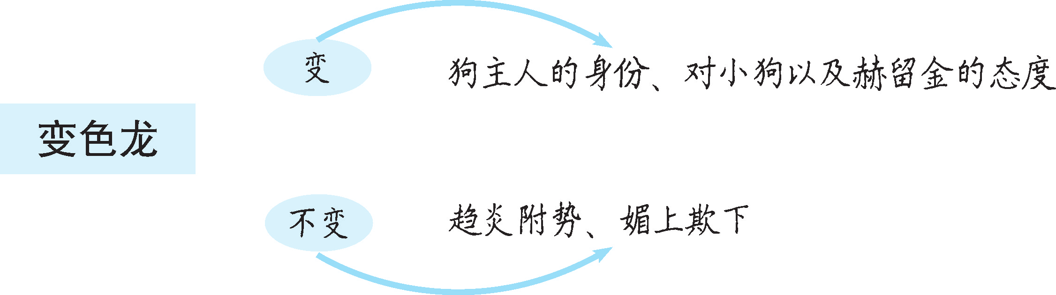
第2课时
1.结合时代背景，理解小说主旨。
2.了解讽刺小说的特点，品析课文的主要艺术手法。
3.围绕关键词，进一步理解文本。
一、回顾导入
一个荒唐的年代，一个善变的警官，一条无辜的小狗，一群无聊的人，给我们上演了一出可笑而充满讽刺意味的好戏。这节课让我们再来具体分析一下本文的主旨，以及作者是如何运用讽刺艺术的。
【设计意图】
回顾小说内容，在学生掌握小说情节的基础上，引导学生掌握小说主旨和文中的主要艺术手法。
二、精读课文，探究主旨
1.解读小说文题。
师：说说课文以《变色龙》为题的妙处。
预设 变色龙，是蜥蜴的一种，表皮下有多种色素块，能随时改变自己身体的颜色。现在多比喻政治上善于变化和伪装的人，含贬义。在俄语中，这个词的含义是“反复无常的小人”“见风使舵的小人”。小说用它来讽喻那种狡猾善变、出尔反尔的人。以《变色龙》为题，不仅形象生动，而且揭示了作者要批判的对象，富有讽刺意义。
2.探究批判对象。
师：变色龙变色是出于生存的本能，奥楚蔑洛夫“变色”的原因又是什么？这一人物形象反映了怎样的社会现实？
预设 奥楚蔑洛夫之所以几次“变色”，是因为他不敢得罪权贵，哪怕仅仅是权贵家的一条狗。这样的一个小官僚，面对平民群众时，往往摆出一副官架子，如他一出场，穿着新的军大衣，在众人面前语气“严厉”，一个拿腔拿调、作威作福的小官僚形象毕现。而他面对权贵，却是一副奴颜婢膝的样子。这样的人物形象反映了当时沙皇统治下的俄国，实行残酷的专制统治，经济凋敝，思想保守，而作为这样一个国家机器上的小零件，像奥楚蔑洛夫这样的小官僚，为了生存，不得不用人格和尊严来换取生存空间。这样的人物虽然可恨，但作者批判的锋芒更多的是指向当时腐朽专制的社会，指向孕育这种奴性人格的土壤。
3.归纳文章主旨。
师：根据以上分析，请同学们说说本文的主旨是什么。
预设 小说通过对警官奥楚蔑洛夫处理“狗咬人”这一案件的描写，刻画了一个见风使舵、媚上欺下、趋炎附势的沙皇专制统治的忠实走狗形象，反映了当时俄国社会的黑暗，深刻揭露了沙皇俄国警察制度的虚伪和反动，批判了它反人民的实质。
【设计意图】
引导学生探究隐藏在人物性格背后的社会现实，进而归纳文章主旨。
三、品析小说的艺术手法
作为一篇讽刺小说，本文运用了哪些表现手法？细读课文，结合课文内容，总结本文中运用的表现手法。
预设 （1）夸张。讽刺小说往往离不开夸张，本文也是如此。在短短的时间里，随着狗主人身份的不断变化，奥楚蔑洛夫的态度也发生了五次变化。变化之快，跨度之大，令人瞠目。夸张手法的巧妙运用，使人物性格鲜明突出，给人留下了深刻的印象。
（2）对比。奥楚蔑洛夫面对狗主人身份的变化，不停地改变着自己的态度，时而威风凛凛，时而奴颜婢膝，一会儿痛骂小狗是“疯狗”“下贱胚子”，一会儿又夸小狗“名贵”“伶俐”，前后矛盾，对比鲜明，自己打自己的嘴巴，使小说的喜剧效果更加突出。
【设计意图】
在理解课文内容和主旨的基础上，品析讽刺小说的艺术手法。
四、围绕关键词，进一步理解文本
师：奥楚蔑洛夫的精彩表演，离不开他的“变”。一个“变”字，就把一件小事演绎成了极具内涵的传世佳作。除了“变”，同学们还能从文章中找到其他值得玩味的词语吗？围绕关键词，寻找相关句段，读一读这些句子，并联系语境深入分析。
1.学生自由分组，各小组选择自己最有探究兴趣的关键词，老师适当协调，明确探究任务。
2.小组展示，集体点评、质疑、补充。
预设 （1）军大衣：文章共四次写到军大衣。开头奥楚蔑洛夫穿着新的军大衣出场，这件大衣是沙皇警官的标志，也是他装腔作势，用以吓人的工具。中间的两次出现在第10段和第20段，他先放肆地恫吓狗主人，在得知狗主人可能是将军后，惴惴不安地想要脱下军大衣，在得知狗主人不是将军后，他立刻又神气起来，要法办狗主人，这时得知狗可能是将军家的，他又把大衣穿起来，仿佛大衣能保护他，一热一冷，一脱一穿，这些细节描写充分表现了他内心的恐慌和强作镇定的复杂心理，活画了一个“变色龙”形象。结局“裹紧大衣”离场，表现了他竭力想保持自己的威风，但对于自己不光彩的表演，却觉得难堪的心理，与开头形成鲜明对比。
（2）法律：第一次出现在第7段，赫留金提出法律根据，反映了底层人民机敏的一面，是作者讽喻沙皇的“法律”对人民的压迫。第二次在第12段，赫留金引用法律为自己辩护，接着抬出“当宪兵”的兄弟，通过人物语言揭露沙皇法律的实质——宪兵就是法律。这是对沙皇法律的又一次尖锐讽刺。第三次在第17段，从侧面揭露法律在统治阶级眼里，不过是一纸空文，说明法律的虚伪。总之，三提法律，不仅交代了时代背景，而且深化了主题，使小说的主题不仅仅停留在对一个小警官的批判上，而且把批判的矛头直指沙皇的专制统治。
结束语：契诃夫用漫画式的写法塑造了一个鲜活的“变色龙”形象，让我们惊叹小说的精妙。本文精短的篇幅中蕴含着深刻的思想和艺术内涵，值得我们仔细品味。反观现实，善变的人往往不受欢迎，真诚友善才应是我们待人处事的追求。让我们以小说中的人物为镜，时刻反省自己，工整地写就“人”字的一撇一捺。
【设计意图】
以寻找关键词为立足点，引导学生深入剖析文章内容，理解细节描写在刻画小说人物、启发读者思考等方面的作用。
五、布置作业
假如狗送到将军家后，将军的哥哥说这条狗不是他的,只是跟他的狗长得比较像,会发生什么事情呢？请续写一段文字。不少于300字。
【设计意图】
通过想象故事的延续，发散学生思维，加深学生对课文的理解。
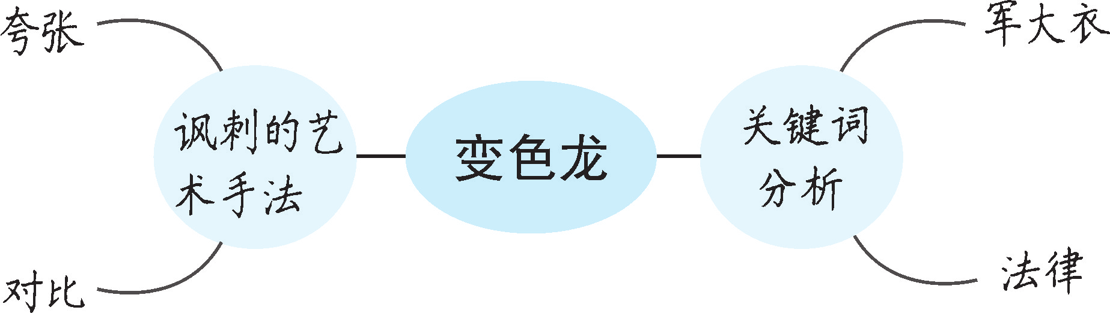

《变色龙》作为一篇短篇小说，情节比较简单，就初中学生的阅读能力而言，理解和复述情节一般不会存在障碍。本教学设计将重点放在指导学生怎样去读小说，以及用什么方式去把握小说的主旨上。第1课时，梳理文章情节后，重点引导学生通过分析人物描写方法来感知人物形象，理解小说中人物的“变”与“不变”，通过理解人物形象初步感知课文。第2课时，引导学生结合时代背景和分析出的人物形象，理解小说主旨，结合课后习题，分析本文的艺术手法，有助于提高学生鉴赏小说的能力，拓宽学生的知识面，而让学生自己寻找文章中的关键词，有利于激发学生自主探究的兴趣，培养他们发现问题和归纳总结的能力。
关键能力
如何理解小说主题
小说的主题是作者通过对现实生活的描绘和艺术形象的塑造所表现出来的中心思想，是小说的题旨和思想内容的集中体现。小说的主题是对社会生活的高度概括和实质揭示，而人物的塑造、环境的设置最终都是为表现主题服务的。它是小说的灵魂，是小说的写作目的，也是作品的价值意义所在。那么，应当怎样去理解小说的主题呢？
1.从作者和背景入手理解小说主题。
一部作品所反映的主题，总是与作家的身世、生活、思想以及他所处的时代环境分不开的。因此，我们在理解小说主题时，必须“知人论世”，联系作家的生平经历、创作意图，作品的时代背景，把握住小说所折射出的时代特征，以理解小说主题。
2.通过分析人物形象理解主题。
小说是通过塑造人物形象来揭示社会矛盾、反映现实生活的，这里的“社会矛盾”与“现实生活”就是小说反映的主题思想。小说中每一个形象的塑造都是有其目的的，分析时假如能抓住人物形象，把作者塑造这个形象的目的揭示出来，就能顺利地分析出小说主题。
3.注意环境描写对主题表达的暗示作用。
小说中，环境描写也是为主题表达服务的，它有极强的暗示和埋伏笔作用。例如《变色龙》中的“四下里一片沉静。广场上一个人也没有。商店和饭馆的门无精打采地敞着”“门口连一个乞丐也没有”等环境描写，反映了沙皇专制统治下社会的萧条和死气沉沉。
总之，理解小说主题的方法是多种多样的，不仅仅局限于以上所谈到的几个方面，我们在解读小说时要注意把虚构的内容与现实相结合，善于将小说与人生、社会、人性结合起来综合分析，这样才能更好地把握小说的主题。
疑难探究
席加洛夫将军及其哥哥在文中是个怎样的形象？
在这篇小说中,席加洛夫将军及其哥哥这两个人物,始终没有出场,但是在围观群众及将军家厨子的口中却又无处不在。通过大家随着狗主人身份的变化而不断转变态度这一点,就可以看出当时社会中这两个人的霸道和权势熏天。就连他们家的一条狗,大家都惹不起,这是多么令人悲哀的社会现实。
文学知识
讽刺文学
讽刺文学，指用夸张的手法和嘲讽的态度创作的文学作品，这类作品中的人物及事件，往往是作者否定、批评的对象。对丑恶的人与事，否定主要通过揭露对象的可恶、可鄙、可笑来体现，而对值得同情的人物身上的缺点，其讽刺往往包含善意的批评。
中国的讽刺文学源远流长，早在先秦时期，《诗经》中就已有不少作品具有讽刺性。用小说进行讽刺的，晋唐已有，明代尤盛，但往往夸诞过甚而不近人情，词意浅露几同谩骂，没有取得大的艺术成就。到了清代，吴敬梓《儒林外史》的出现，标志着我国古代讽刺文学进入了新的阶段，对当时和后世都产生了深远的影响。吴敬梓的讽刺“秉持公心，指擿时弊”，堪称中国讽刺文学的绝唱。
西方的讽刺文学作品最早见于希腊罗马古典文学之中,中世纪以后,在荷兰、法国、西班牙和英国等国相继发展。西方讽刺文学作品题材极其广泛,形式主要是诗、戏剧、小说和小品文。
拓展阅读
变色龙续写
奥楚蔑洛夫裹紧大衣，穿过市场的广场径自走了。内心无比激动的他扬扬得意地说：“叶尔德林老弟，我以后会爬到更高的位置来俯视你的；而你，只能在下面仰望我的脚指头。”“噢，长官，您以后一定要多多关照我。”巡警说，“要知道我在您手下当了三年的差。而且，您是多么伟大的长官啊！我从未见过您这么优秀的长官。”
奥楚蔑洛夫傲慢地说：“我可不能给你什么，要知道将军给的官，你能当吗？不过你倒可以学学我的本事。总有一天你会交到好运的。不过，一定没我的运气好。”
奥楚蔑洛夫说完，骄傲地抬起头，挺着大肚子走了。
第二天，将军果然叫奥楚蔑洛夫到将军府。“好运来了！”奥楚蔑洛夫抑制不住内心的喜悦，慌忙跑去了。
将军府上，奥楚蔑洛夫脸上洋溢着含笑的温情：“将军，请问，您找我来有什么事？”将军看了他一眼，说道：“当然是有关我哥哥的小狗的事了。这狗是你让普洛诃尔送回来的吗？”说着指了指旁边的小狗。只见小狗的脸尖尖的，背上有块黄斑。“是的，是的，这狗是我找着的。这小狗还不赖，怪伶俐的，一口就……”“我想知道的是，我哥哥的小狗怎么瘦成这个样子了？”将军打断了他的话，脸上煞气逼人。“噢，将军，您要相信，这不是我干的。”奥楚蔑洛夫惊恐地说，两只眼晴瞪得如铜铃般大小。将军的脸色黑得如同堆了一层乌云，说道：“奥楚蔑洛夫，你可知道这狗是法国纯种小猎犬，金贵得很！你为什么不把它保护好？现在你说该怎么办？”
奥楚蔑洛夫上前摸了摸小狗的头说：“呜呜……呜呜……都怪赫留金那个坏蛋，我会帮你报仇的。”
奥楚蔑洛夫抬起头，向将军保证说：“将军，您放心吧！我这就去找赫留金要赔偿。”说着便要走。“慢着，奥楚蔑洛夫。”将军威严地说，“赔上赫留金的全部家产也是不够的，所以，你也应该拿出一半的家产来补偿这只可怜的小狗。”
“什么？将军，这……这可不是我干的呀！”奥楚蔑洛夫顿时头脑一片空白。
“你不想赔吗？”将军利剑般的目光刺向奥楚蔑洛夫。
奥楚蔑洛夫一屁股坐在了地上：“没……没有……我愿意赔上我的一半家产……”奥楚蔑洛夫感觉自己仿佛掉进了冰水里，简直快窒息了。
和将军道别后，奥楚蔑洛夫裹紧大衣灰溜溜地走了。

